第４章 決算終了後４か月以内の届出

法人 | 個人 | 書 類 の 名 称 （書類の番号等） | 備 考
● | ● | ■決算変更届の表紙（大阪府用、届出者用）
● | ● | ■変更届出書（府規則様式第３号）
● | ● | ■工事経歴書（省令様式第２号）
● | ● | ■直前３年の各事業年度における工事施工金額  （省令様式第３号）
● | ● | ■使用人数（省令様式第４号） | 変更があった場合に提出してください。
● | ● | ■建設業法施行令第3条に規定する使用人の一覧表（省令様式第11号）
● | － | ■定款の写し
● | － | ■貸借対照表（省令様式第15号）
● | － | ■損益計算書、完成工事原価報告書  （省令様式第16号）
● | － | ■株主資本等変動計算書（省令様式第17号）
● | － | ■注記表（省令様式第17号の２）
● | － | ■附属明細書（省令様式第17号の３） | 資本金の額が1億円超であるもの又は直前決算の貸借対照表の負債の合計額が200億円以上である株式会社のみ必要です。
● | － | ■法人事業税納税証明書（3か月以内発行の原本） | 大阪府税事務所で交付を受けてください。
● | － | ■事業報告書（サンプル様式） | 株式会社のみ提出してください。
－ | ● | ■貸借対照表（省令様式第18号）
－ | ● | ■損益計算書（省令様式第19号）
－ | ● | ■個人事業税の納税証明書（3か月以内発行の原本）
－ | ● | 注１ 個人の決算変更届については、毎年４月３０日までに届け出る必要がありますが、個人事業税の納  税証明書は8月末までは大阪府内の各府税事務所では交付されないことから、これに代えて、所得税の確定申告書のうち税務署の受付印※（令和７年以降の申告分は不要）のある第一表の写しを添付してください。  注２ なお、やむを得ない事情により決算変更届の提出が遅れ、５月以降８月末日までに提出する場合は、上記に準じて、所得税の確定申告書のうち税務署の受付印（令和７年以降の申告分は不要）のある第一表の写しを添付してください。  注３ 9月以降に提出する場合は、大阪府内の各府税事務所で個人事業税の納税証明書の交付を受け添付してください。  ※電子申告の場合は税務署の受信通知、第一表に税務署の受付印がなく第二表に税理士等の記名捺印がある場合は第二表も必要です。
● | ● | ■健康保険等の加入状況（省令様式第７号の３） |  | 従業員数のみの変更があった場合に届出が必要です。（社会保険、雇用保険の加入状況に変更があった場合は、社会保険の変更届が必要です）
☆代理人が届け出る場合は、「委任状」（府規則様式第２号）を添付してください。
（詳細はP.6-28～P.6-29をご確認ください。）
☆変更届等が複数にわたる場合は、各々の変更届等に委任状を添付してください。
☆届出の際は、書類等を提出される方の本人確認書類を提示してください。（詳細はP.6-30をご確認ください。）
※代理人の委任状の提出及び本人確認書類の提示ができない場合は、審査・受付ができませんので、
ご了承下さい。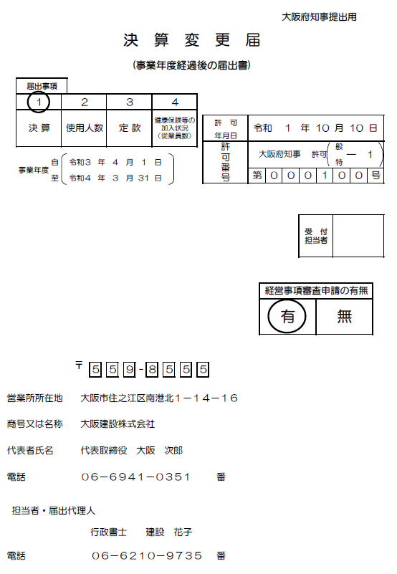
変更により、書類を添付している場合のみ「〇」をする。
該当する方に「○」をする。
届出される方について本人確認書類の提示が必要です。
提示がない場合は、審査及び受付は行いません。
必ず日中に連絡可能な電話番号を記載して下さい。

